马尾区直单位货物（设备）竞价报价文件（正本格式）
附件一：
网上竞价竞价函
致：福建省承诚招标代理有限公司
根据贵方关于 （福州市马尾第三实验幼儿园教玩具采购）、（2018-CCZB-MWZ014-1） 网上竞价项目及服务的采购文件，签字代表 （李宗桦、经理）经正式授权并代表竞价方 （福州市小绵羊教育咨询有限公司、福建省福州市晋安区鼓山镇福光路65号2#楼2层204室） 参与贵方组织的本此网上竞价活动，并提交以下文件正副本各一份。
（1）竞价一览表
（2）所供设备及安装质量的保证和售后服务承诺(包括维保)
（3）资格证明文件（企业营业执照、税务登记证、组织机构代码证、法人授权委托书、报价承诺书）
（4）按竞价须知要求提供的全部文件
（5）以 电汇 形式提交的竞价保证金，金额为 叁仟 元。
据此函，签字代表宣布同意如下：
1、竞价方将按竞价招标文件规定履行合同责任和义务。
2、竞价方已详细审查全部竞价文件，包括修改文件（如有的话）以及全部参考资料和相关附件。我们完全理解并同意放弃对这方面有不明及误解的权利。
3、保证依据竞价招标文件要求和我公司竞价书的承诺，及时与用户签订供货合同，按竞价书承诺的价格及时向福建省直单位提供高质量的产品和服务。
4、本项目竞价招标文件、竞价方的报价文件包括对售后服务的承诺对我方具有同等约束力。
5、获得竞价供货资格后若无法按约定条款履行义务或有拆、换设备及零件，贵方有权取消我方竞价供货资格，接受按政府采购有关法规对我方的处罚。
- 本竞价有效期自网上竞价报价文件递交截止时间起60个日历日。
7、如果在规定的竞价报价文件递交截止时间后，竞价方在竞价有效期内撤回竞价，其竞价保证金将被没收。
8、与本竞价有关的一切正式往来通讯请寄：
地址：福建省福州市鼓楼区乌山西路68号阳光乌山荣誉b2#1506 邮编： 350001
电话： 13774548841 传真： 0591-83708506
竞价代表姓名、职务：李宗桦、经理
手机： 13774548841
竞价方全称（加盖公章）：福州市小绵羊教育咨询有限公司 日期 2018 年 8 月 31 日
附件二：
竞价一览表

竞价方全称（加盖公章）：福州市小绵羊教育咨询有限公司
竞价项目编号： 2018-CCZB-MWZ014-1
合同包 | 品目号 | 货物名称 | 品牌型号 | 配置和参数 | 数量 | 单价 | 小计 | 交货期、付款方式及其他
1 | 1 | 教玩具 | 小康轩 | 采购内容与技术参数完全响应竞价公告 | 1批 | 121120元 | 121120元 | 合同签订3天内交货使用，货物收齐检验无误10天内一次性付清款项
总价：壹拾贰万壹仟壹佰贰拾元整-（大写） ￥：121120 （小写）

竞价代表签字： 李宗桦 职务： 经理
日期： 2018 年 8 月 31 日
附件三
所供设备及安装质量的保证和售后服务承诺(包括维保)
（内容自拟）
小康轩多元能力探索区角由南京康轩公司研发，南京康轩公司一直致力于大陆地区幼儿教育、幼儿培训的发展研究，为广大幼儿园提供优质的教材、教具、音像制品和师资培训等服务，是一家“以服务为竞争，以质量求拓展”的知识型企业。公司把产品质量和售后服务作为公司生存发展的首要因素，形成了一套完整的售后服务管理方法，透过遍布全国的营业据点和经销网点、专业热忱的服务团队为使用客户提供及时、完善、优质的服务。
关于发货和安装
投标产品从南京康轩总部发货至当地经销代理商（福州市小绵羊教育咨询有限公司），终端运送由当地经销代理商负责和保险，按照指定日期将货物运抵现场，承担相关费用，货物运抵现场的日期为交货日期，双方当面清点货物并做好记录，以作为验收比对材料。提供免费上门送货和安装服务。
关于产品培训和质量
南京康轩拥有优秀的教研讲师团队，凡使用南京康轩产品，均会提供多种形式的教研服务培训。包括产品使用培训、教研教学培训、教师培训、教学能力训练、拓展学习训练等等。南京康轩公司承诺保证提供的产品是规格准确、全新的、数量完整无缺且功能正常的，且经过检验合格。在货物质量保证期内，康轩对出现质量问题而发生的任何不足或故障负责。
关于本次产品，我司承诺，将严格按照园所要求进行执行，保证产品质量，确保后续培训及各种服务。并按照相应询价文件中所规定的要求：
- 交货时间和地点：合同签订后3日内验收合格交付福州市马尾第三实验幼儿园使用
- 付款方式：完全响应-货物验收合格后支付所有款项的100%一次性付清。
- 售后服务承诺：1.质保期内，提供一年的（现场）免费保修，保修期内；质保期外，对成交货物提供终身维修服务，更换配件时，按照原价收取配品配件费用。2.响应质保的时间为立即响应, 在24小时内到达现场进行免费维修服务。

竞价方全称：（加盖公章） 福州市小绵羊教育咨询有限公司
竞价方代表签名：____李宗桦___

附件四：
法定代表人授权书（原件）

_福州市小绵羊教育咨询有限公司_（竞价方全称）法人代表授权__李宗桦__（竞价方代表姓名）为竞价方代表，参加贵方组织的_福州市马尾第三实验幼儿园教玩具采购项目（竞价文件编号_2018-CCZB-MWZ014-1_）竞价采购活动，全权代表我方处理与本批竞价采购活动有关的一切事宜。
法定代表人签字： 李宗桦
被授权人签字： 李宗桦
被授权人职务： 经理
竞价方全称（加盖公章）：福州市小绵羊教育咨询有限公司_
2018年 8月 31日
附法人代表和被授权人身份证复印件。（此项上传竞价文件时无需扫描，递交竞价文件时附上）

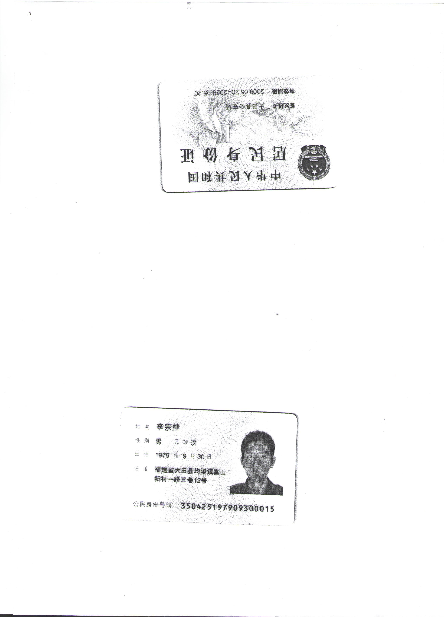

附件五
招标代理服务费承诺书

致：福建省承诚招标代理有限公司：
我们在贵司组织的 福州市马尾第三实验幼儿园教玩具采购项目（项目编号： 2018-CCZB-MWZ014-1 ）的网上竞价活动中，如获成交。我们保证在领取网上竞价采购通知书的同时按中标金额的1.5%向贵司缴纳中标服务费。
我方如违约，愿接受按上述承诺金额的200%在投标保证金或货款中扣缴。

特此承诺！

竞价方全称（加盖公章）：_福州市小绵羊教育咨询有限公司_

地址：福建省福州市鼓楼区乌山西路68号阳光乌山荣誉b2#1506 邮编： 350001

电话： 13774548841 传真： 0591-83708506

竞价方授权代表签字：_____________李宗桦 __

日期：2018年 8月 31日

附件六
报价方应交的其它资料
1、资格证明文件：企业营业执照、税务登记证、组织机构代码证（含组织机构代码证年度申报报告表复印件）
（按统一代码制度登记的报价人，则提供统一社会信用代码营业执照副本复印件）
（此项上传竞价文件时无需扫描，递交竞价文件时附上）
